

**EPITECH Toulouse** – Promotion 2024

**Redditech**



**Document fonctionnel**

**Développeur :**

**RESSORT Mathias et DESCOIN Alexandre**



# Table des matières

Table des matières 2

Introduction 3

Description du cas d’utilisation 3

Objectifs et besoins d’affaires 3

Portée et limitation 3

Définition des termes 3

# Introduction

## Description du cas d’utilisation

La page de connexion :

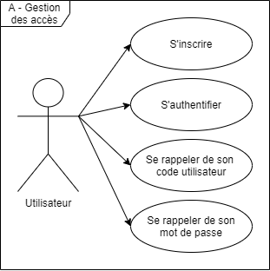

Afficher la page du profil utilisateur :

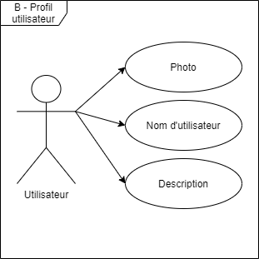

Afficher les post :

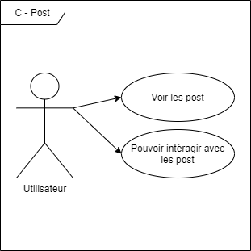

Filtrer les post :

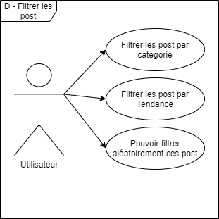

**Subreddit :**

* Rechercher un subreddit
* S’abonner et se désabonner des subreddit0.
* Afficher les post des subreddit

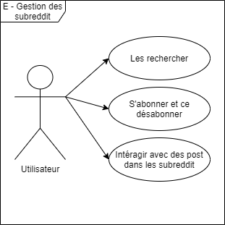

Afficher les subreddit :

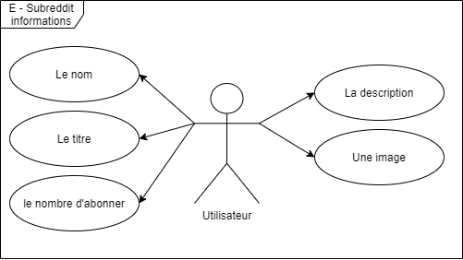

Utiliser des paramètre utilisateur :

## 

## Objectifs et besoins d’affaires

Grace a l’API de Reddit il nous faut une application capable de rendre l’utilisation de ce dernier sur portable beaucoup plus pratique, efficace et ludique.  
Voici les points et objectif de l’application :

* **Utilité** : L’utilisation de l’application mobile dans la vie de tout les jour doit se montrer accessible et addictif pour les utilisateurs.
* **Simplicité**: L’utilisation de l’application doit être simple et efficace pour ne pas perdre l’utilisateur. Pour faire une simple action l’utilisateur ne devrais pas faire de longue manipulation.
* **Ludique**: L’originalité de notre produit doit se trouver dans l’expérience utilisateur. L’application devra donc être ludique pour l’utilisateur et ce basera sur des modèles de Gamification.
* **Performance**: Le produit ne doit pas être lent pour l’utilisateur.
* **Fiabilité**: Le produit doit être fiable, tester et ne doit comporter aucun bug pour l’utilisateur. Stable et Fiable sont les maitre mots.
* **Sécurité**: Toute inscription et utilisation doive passer par des Protocol sécuriser pour garantir une fiabilité de ces donner a l’utilisateur.

## Portée et limitation

La solution décrite précédemment n’a pas pour but de concurrencer Reddit, simplement donner une alternative ludique dans l’utilisation de ce dernier. Un usage commercial est aussi actuellement exclu car c’est un modèle gratuit est ouvert qui est donner a l’utilisateur. Cependant cette état de fait est ouvert a changement.

## Définition des termes

|  |  |
| --- | --- |
| **Terme** | **Définition** |
| Utilisateur | Toute personne utilisant notre produit des la première connexion. |
| Gamification | La ludification, couramment désignée par l'anglicisme gamification, est l'utilisation des mécanismes du jeu dans d’autres domaines, en particulier des sites web, des situations d'apprentissage, des situations de travail ou des réseaux sociaux. |
| Reddit | Reddit est un site web communautaire américain d’actualités sociales fonctionnant via le partage de signets permettant aux utilisateurs de soumettre leurs liens et de voter pour les liens proposés par les autres utilisateurs |